Teste de Avaliação
Nome da Escola | _____________________________________________ | Ano letivo 20___-20___ |  | Matemática | 7.º ano
Nome do Aluno | _____________________________________________ | Turma | N.º | Data
Professor | _____________________________________________ | __________ | ______ | ____-____-20__

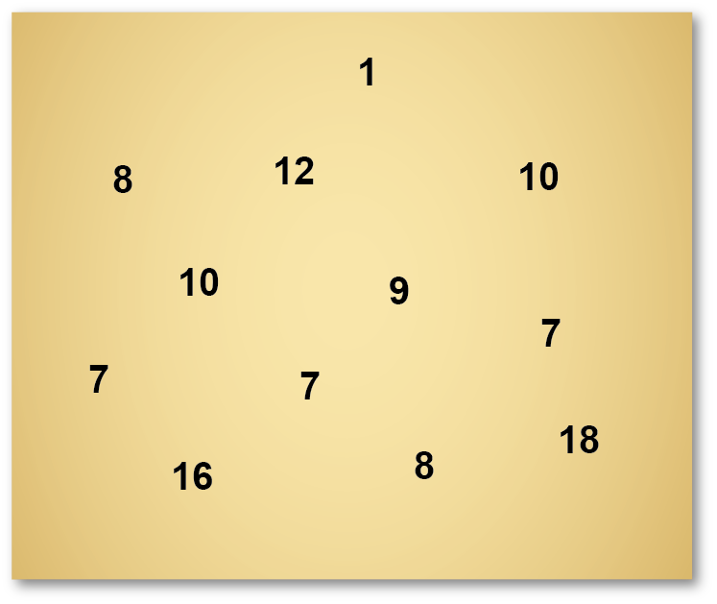
Um grupo de amigos pensou e escreveu num cartão um número natural menor do que vinte. Os números estão representados ao lado.
1
1.1. Qual é a frequência relativa do número 7 ?
(A) $\frac{1}{12}$ (B) $\frac{1}{7}$
(C) $\frac{1}{4}$ (D) $\frac{1}{3}$
1.2. Qual é o valor da mediana?
(A) 8 (B) 8,5 (C) 9 (D) 10
A mediana dos valores seguintes é 3,5 :
2

4 | 2 | $$a$$ | 2 | 2 | 6 | 6 | 5

Qual é o valor de a ?
(A) 2 (B) 3 (C) 4 (D) 6
Perguntou-se aos alunos de duas turmas do 7.º ano qual a atividade principal com que ocupavam os tempos livres.
3
Os resultados foram representados no gráfico abaixo.
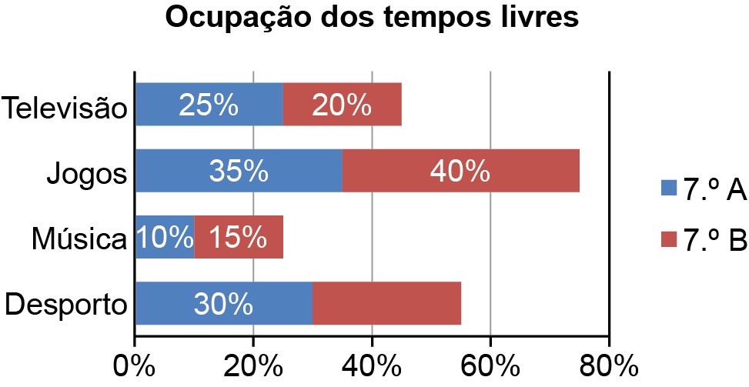
Qual é a probabilidade de escolher, ao acaso, um aluno da turma do 7.º B que ocupe os tempos livres a praticar desporto?
(A) 30% (B) 75% (C) 55% (D) 25%

O Lourenço colocou num saco doze bolas numeradas de 1 a 12. Retirou, ao acaso, uma bola do saco.
4
Qual é a probabilidade da bola retirada ter um número ímpar e divisor de 12?
(A) $\frac{1}{2}$ (B) $\frac{1}{3}$ (C) $\frac{1}{6}$ (D) $\frac{5}{6}$
Perguntou-se a um grupo de turistas qual foi o meio de transporte que mais utilizaram nas suas férias em Portugal.
5
As respostas foram organizadas na seguinte tabela de frequências incompleta e no gráfico circular que permite completá-la.
Meio de transporte | Frequência absoluta
Metro
Comboio
Barco
Táxi | 16
Tuque-tuque
Total
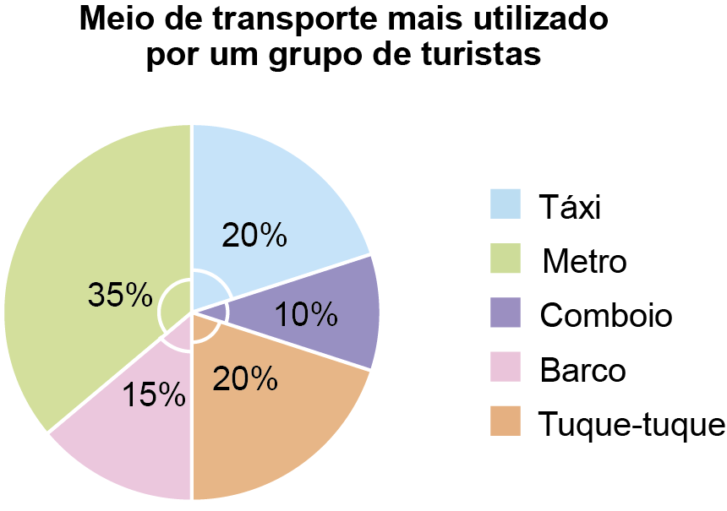

5.1. Mostra que o número de turistas inquiridos é igual a 80.
5.2. Completa a tabela.
5.3. Qual é a moda?
5.4. Indica a probabilidade de que, ao escolher um turista ao acaso, este tenha respondido que o meio de transporte mais utilizado foi o metro ou o comboio.
Inquiriram-se 30 alunos de uma escola acerca do tempo, em minutos, que gastavam no percurso casa-escola.
6
Os resultados obtidos foram os seguintes:
39 | 40 | 20 | 8 | 23 | 11 | 23 | 6 | 20 | 7
35 | 12 | 11 | 20 | 10 | 22 | 27 | 37 | 20 | 37
20 | 8 | 24 | 12 | 2 | 36 | 5 | 23 | 34 | 18
6.1. Constrói uma tabela de frequências agrupando os dados em quatro classes de amplitude 10, sendo a primeira classe $0 a <10$ e a última $30 a ≤40$ .
6.2. Constrói o histograma correspondente à tabela da alínea anterior.
Considera a experiência aleatória que consiste em retirar, ao acaso, uma bola de um saco com bolas azuis, brancas e verdes.
7
Sabe-se que a probabilidade de sair bola branca é 40% e que o número de bolas azuis é o triplo do número de bolas verdes.
O saco tem três bolas verdes. Quantas bolas brancas estão no saco?

